电 子 科 技 大 学
实 验 报 告

实验二：文档基础排版和编译
实验报告填写说明：
1、截图下面请配文字
2、实验报告成绩，由实验内容的完成情况和实验报告修改情况共同决定：
实验报告里，
黑色字体内容请勿修改；
蓝色字体内容可根据学习后的认识以及报告的安排进行修改，增减、以内容合理、排版美观、条理清楚为佳，修改完毕后请将字体颜色恢复为黑色；
红色字体为某些部分的说明内容或举例，请阅读完毕后删除。

一、实验目的
1、掌握latex的编译过程，了解常见错误
2、掌握断行、分页，章节划分等基本排版方式
3、掌握强调、斜体
4、掌握页面设置，标题命令

二、实验内容
- 熟悉latex的编译过程及常见错误
- 导入一段英文文本，进行断行、分页、对齐方式的编排
- 在导入文本的基础上进行针对性的强调、斜体等操作
- 导入一段文本，编写一篇带标题和作者的文档

三、实验原理
1、打开winedt，新建文档，将2-1.doc（一篇英文文章）拷贝至新文档中。
2、保存后进行编译，编译区出现以下信息：
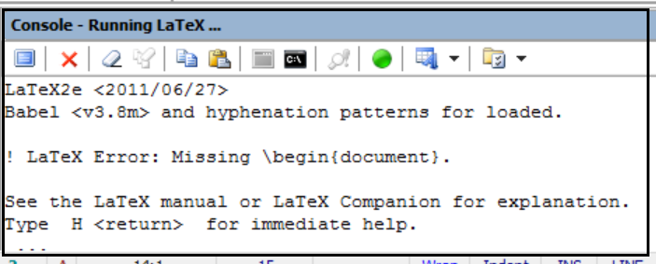
图2-1
3、研读错误信息后，中断编译：
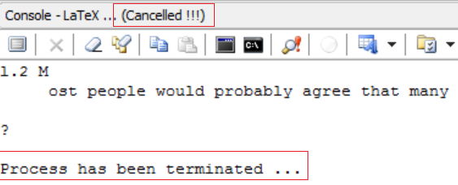
图2-2
3、按照信息提示，补全相关命令
- 每个源文件都以命令 "\documentclass{...}"开始
- 文档主体开始命令"\begin{document}"
- 输入正文完毕后，文档结束命令"\end{document}"
4、编译错误的解决方法
如果文件不符合语法, 那编译将可能出错, 这时可以让系统忽略错误产生DVI文件(这样就不能达到期望的排版效果), 或者修改源文件中的错误, 重新编译, 直到全部通过. 在LaTeX编译出错时, 会在屏幕上显示出错信息, 并显示"?"以接受用户进一步的指示. 在"?"后, 输入:
- 回车:latex尽量忽略此错误, 继续运行;
- s: latex继续运行, 并之后还有错误, 也不停止运行;
- r: 类似s, 比上者更强硬, 甚至连打不开文件这样的严重错误也不停止;
- q: 同r, 但错误及提示均不在屏幕显示, 直接写入.LOG文件;
- I: 之后跟一个字符串, 用来插入替代出错的字符串. 比如在正文需要纵向空出1cm空白, 用"\vskip 1cm", 但是输入错误成为"\vship 1cm", 则编译出错:
! Undefined control sequence.
l.102 \vship
1cm
?
表示在第102行, \vship是未定义的命令, 这时在?后输入"I\vskip", 则用\vskip替代出错的\vship, 继续执行. 这里需要注意的是, 这条指令只是编译中临时修改错误, 并没有真正地修改源文件;
- 小于10的数: 表示删出从当前位置开始的那么多个字符;
- ?: 显示提示
- h: 显示帮助, 对当前错误提出进一步动作的建议;
- x: 中断编译, 将已编译的结果写入.DVI中, 出错及提示写入*.log中
5、三种常见错误信息
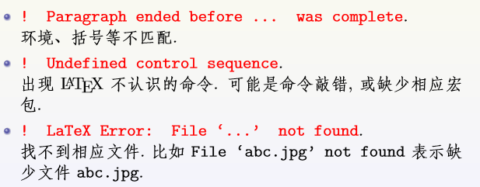
图2-3
6、行号的显示与隐藏
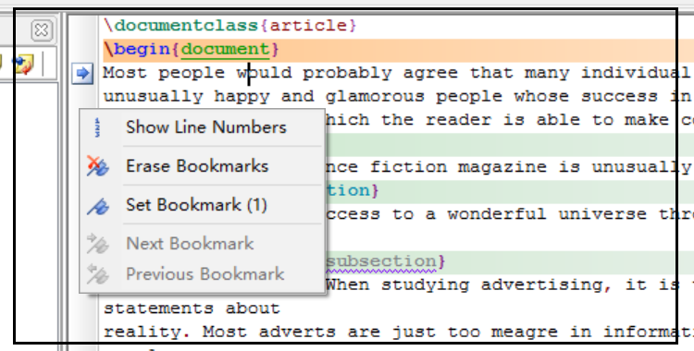
图2-4 显示行号
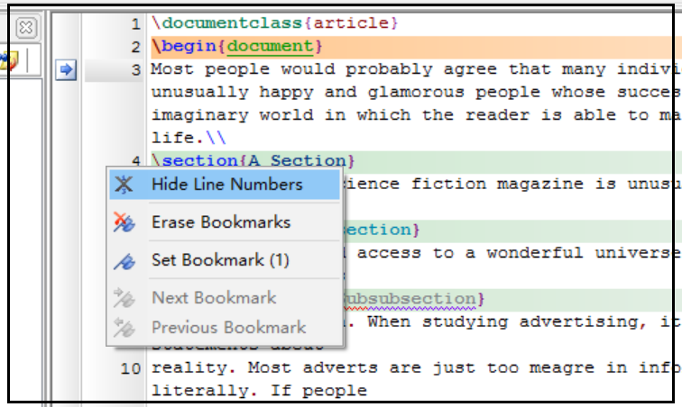
图2-5 隐藏行号

二、latex文档基础排版
1、简单排版功能命令
（1）断行命令： \newline，\\
（2）分段命令：\par，回车两次
（3）分页命令： \newpage，\clearpage
（4）增加与去除首行缩进命令：\indent，\noindent
2、章节命令：
（1）\part, \chapter, \section, \subsection, \subsubsection, \paragraph,\subparagraph
（2）book类:\part，\chapter独立编号，只出现在奇数页，\part独占一页，\section，\subsection 关联编号
（3）article类:\part，\section独立编号，\subsection，\subsubsection 关联编号
（4）星号章节不参加自动编号
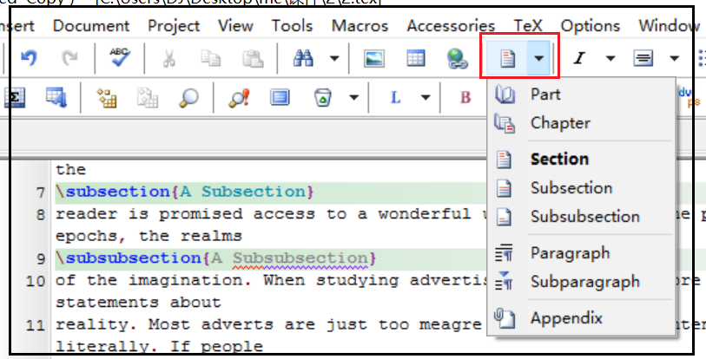
图2-6 章节命令
3、强调、斜体与下划线:
（1）强调命令：\textbf{文字}
（2）斜体命令：\emph{文字}
（3）下划线命令：\underline{文字}
可根据使用需要，将三种命令中部分和全部叠加使用，顺序可换：
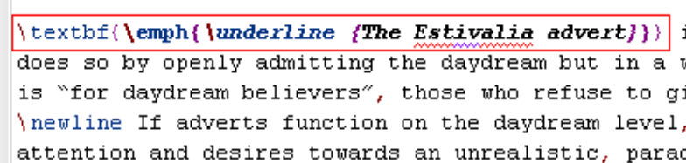
图2-7 三种命令叠加使用
4、页面设置与标题命令:
- 页面设置：需要调用geometry宏包，然后在全局变量位置处进行页面设置，\geometry{left=5.0cm,right=2.0cm, top=2.0cm, bottom=2.0cm}，意味着左边距5cm，右边距2cm，上下距均为2cm
- 标题命令：\title{标题内容}——latex专有标题命令
\author{作者}——作者信息，还可根据情况添加其他标题相关命令
以上命令通常放在全局变量位置
\maketitle 该命令产生标题, 不可缺少,一般都是正文第一句
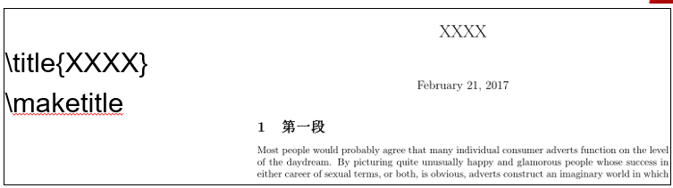
图2-8 只有标题的命令和显示
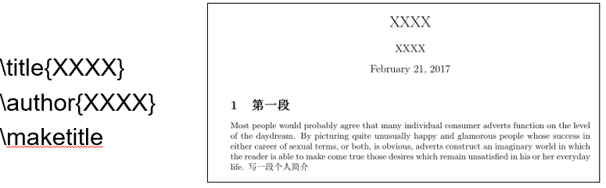
图2-9包含标题和作者信息的命令和显示

三、编译学习
1、如图2-7中使用三种命令编译成功后，将其中的\emph命令更改为\emp后，保存并调试，将得到如下编译信息:
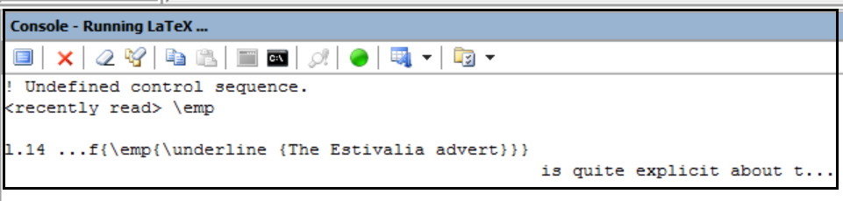
图2-10
2、其中，结合Undefined control sequence与\emp，意思是\emp这个命令出现了错误，1.14表示出错信息在标号的14行，由此能找到出错原因并能快速在源文件中找到出错位置。

四、实验器材
实验电脑：内置安装好latex软件

五、实验步骤
1、将2-2.doc文档导入latex中按要求进行编译，标题部分格式如下图：
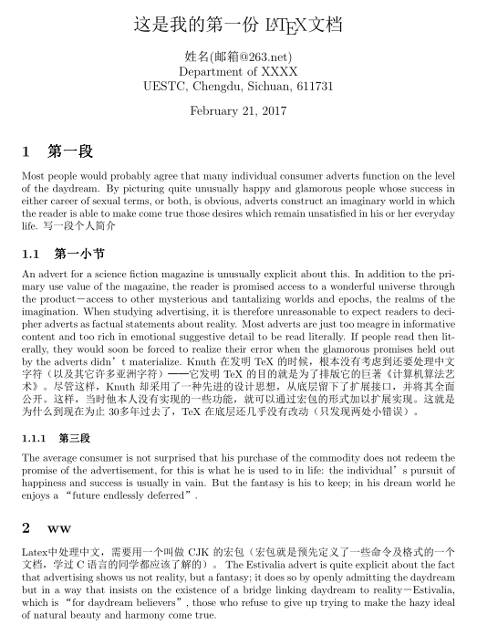
图2-11

其他要求：
自行设置页边距
章节可自行划分，名称自拟
请在标题部分填写个人姓名、邮箱、所在学院等信息，中英文均可
选择一段文字使用右对齐，断行，强调命令
选择一段文字使用批量居中，分页，下划线命令
余下几段文字居中，右对齐，下划线+强调，斜体+下划线，斜体+强调等自由组合
中文字体自定义

- 回答下图显示编译中出现了什么错误？应该如何更改？
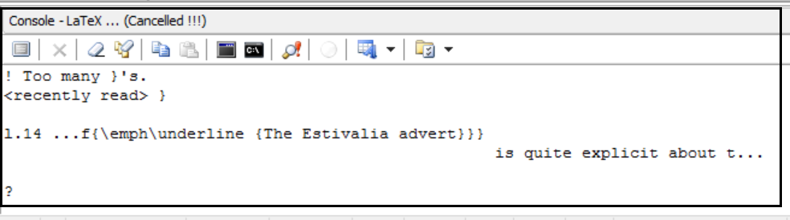
图2-12
3、说明如何取消分段或者分页后段落的首页缩进，给出命令格式

加分项：
1、使用下划线命令，出现的问题如何解决？
2、标题部分的日期如何出现？

六、实验记录
1、将2.2文档导入后，按要求编译通过的源码如下：
（请输入完整的编译成功的源码）
2、生成的PDF截图

3、回答问题

4、加分题回答

七、总结分析和建议
一段或两段，总字数不少于150字

